Quoridor 2017

## Play One vs One

* Fiecare jucător poate face la un moment dat o singură mutare: deplasarea pionului sau plasarea unui zid
* Pentru a muta pionul apăsați cu mouse-ul pe pătratul de tip shadow ( culoarea mai deschisă a pionului respectiv )
* Pentru a plasa un zid apăsați cu mouse-ul pe intersecția locurilor posibile pentru ziduri:

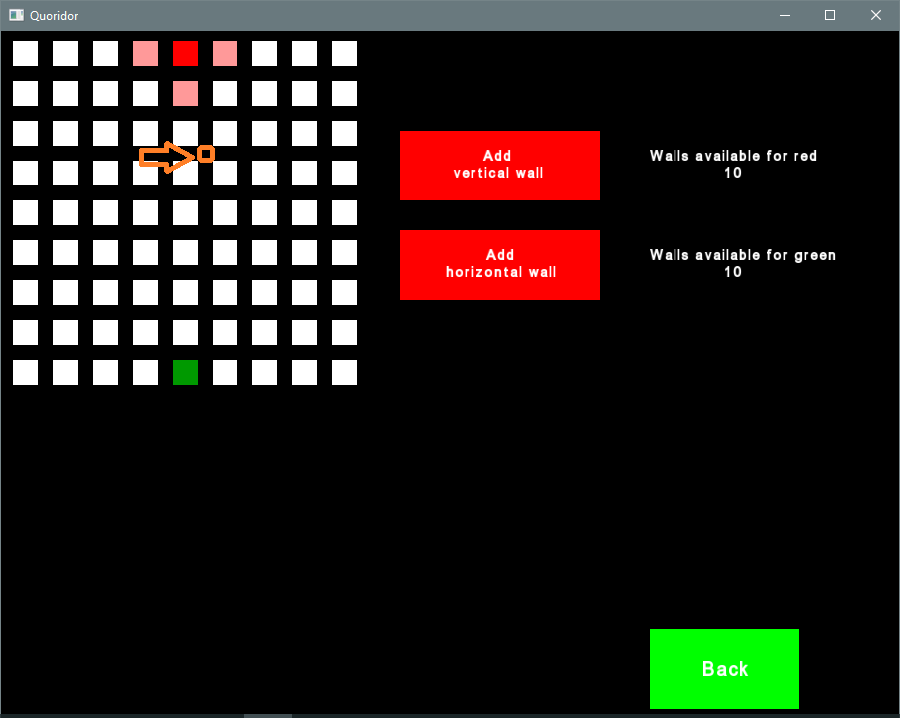

apoi selectați tipul de zid pe care doriți să îl plasați: 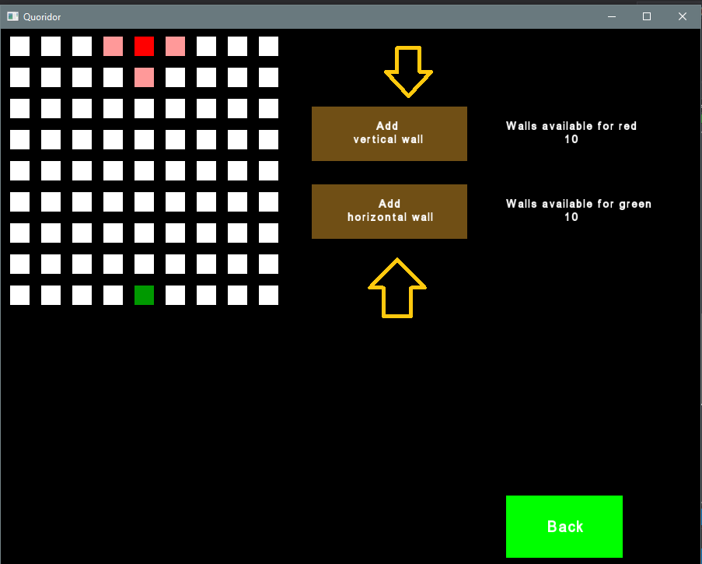

## Play vs AI

* În modul vs AI așteptați până ce calculatorul ia o decizie ( mută pion sau plasează zid ) și apoi continuați ca în modul 1 vs 1
* În cazul în care AI-ul întârzie luarea deciziei mișcați cursorul mouse-ului, dar nu faceți click

## Play in four

* Modul ”Fiecare pentru el” aduce un artificiu jocului: faptul că o mutare poate duce pionul peste ceilalți pioni:

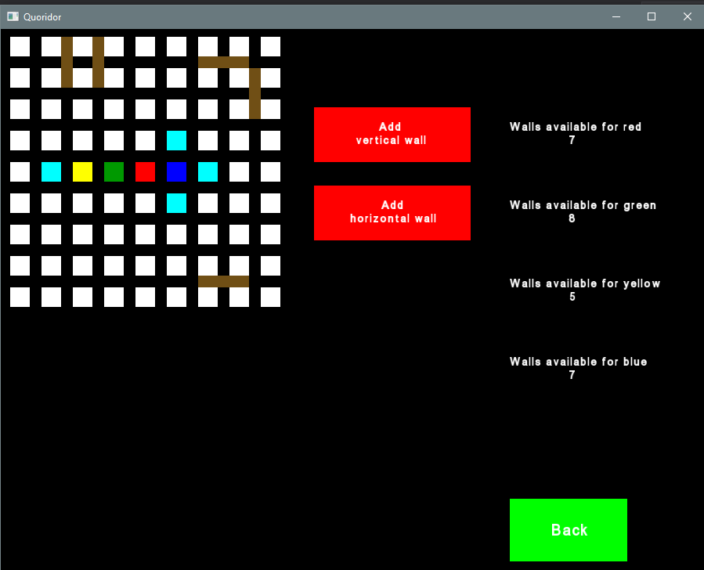

În toate modurile de joc:

